ПОРТФОЛИО

Бейсенова Гулжайна Есенкелдиевна

1.Основные сведения

дата рождения | 20.09.1974г. | 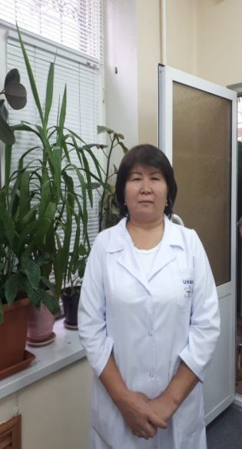
должность | ассистент кафедры стоматологических дисциплин
ученая степень | -
ученое звание | -

2. Образование

№  п/п | Год окончания | Официальное название  учебного заведения | Специальность/  направление | Квалификация
2.1 | 1996 г. | АГМИ | «стоматология» | Врач-стоматолог общего профиля
2.2 | - | - | - | -

3.Опыт научно-педагогической работы

№ п/п | Период работы (годы) | Официальное название организации, структурное подразделение | Должность
3.1 | 2001 г. | АО «Южное Казахстанская Медицинская Академия» | Ассистент
Общий стаж научно-педагогической работы 17 лет

4. Преподаваемые дисциплины

Наименование:
1. Техника изготовления съемных протезов
2. Техника изготовления несъемных протезов
3. Техника изготовления бюгельного протеза
4. Техника изготовления челюстно-лицевого протеза
5. Техника изготовления ортодонтического протеза
6. Основа ортодонтии и ортопедической стоматологии

5. Методическая работа
(за последние 3 года)

№  п/п | Наименование | Результат
5.1 | Рабочие программы учебных дисциплин | Ежегодно разрабатываются, актуализируются и представляются для утверждения на методическом совете по преподаваемым дисциплинам.
5.2 | Программы практик | -
5.3 | Подготовка учебников,  учебных пособий, учебно- методических пособий
5.4 | Подготовка практикумов, рабочих тетрадей, сборников  задач | -
5.5 | Подготовка справочной  литературы | -
5.6 | Разработка наглядных пособий | Разработка слайдов по «Стоматологических дисциплины»
5.7 | Разработка интерактивных форм | -

6. Диссертации

№  п/п | Название (ученая степень, специальность, тема) | Место, годзащиты
6.1
7. Область научных интересов

Ключевые слова, характеризующие область научных интересов

8. Научно-исследовательская деятельность
(за последние 3 года)

Научные проекты
№ п/п | Название проекта, гранта, контракта |  |  | Год | Статусу частника  проекта
8.1 | - |  |  | - | -
Публикационная активность
№  п/п |  |  | Наименование, место,  издания |  |  | Год | Печ.  лист
8.5 |  | Монографии:  в изданиях, индексируемых российским индексом научного цитирования с аффилиацией с Академией  с грифом филиала, Академии | - |  |  | - | -
8.6 |  | Публикации визданиях,  Индексируемых Webofscience или Scopus с аффилиацией Академии | - |  |  | - | -
8.7 |  | Публикации в изданиях, включенных в перечень ВАК Минобрнауки России) с аффилиациейАкадемии | - |  |  | - | -
8.8 |  | Публикации в изданиях, индексируемых Российским индексом научного цитирования с аффилиацией Академии | - |  |  | - | -
8.9 |  | Публикации в других изданиях | 1.Особенности протезирования зубов на верхней челюсти с преминением имплонтантов со свойствами памяти формы  Дентист Казахстан  Iss №1815-9443 2006г.  2. Алынбалы протез базисін армирлеу әдісімен дайындау ерекшеліктері Вестник «ЮКГФА»
Участие в научно-исследовательской и (или) творческой работе обучающихся
№  п/п | Наименование | Название работ,  автор | Место, время  проведения | Результат
8.10 | III Международная конференция «Современные технологии в стоматологии и дентальной имплантологии»  2. Ежегодная международная научно-практическая конференция «Актуальные вопросы стоматологии» | г.Шымкент, Казахстан  г.Алматы, Казахстан | 13-14 апреля 2012г.  14-16 мая 2014г.
Публичное представление результатов научно-исследовательской деятельности
№ | Наименование | Место | Год | Результаты

9. Повышение квалификации
(за последние 3 года)
№ п/п | Год прохождения | Название программы и объем программы в часах | Официальное название организации
9.1 | 2016 г. | Актуальная проблемы ортопедической и ортодонтической стоматологии – 216 часов
9.2 | -
9.3 | -
9.4 | -
9.5 | -
9.6 | -

10. Награды, грамоты, благодарности

№ п/п | Название | Наименование организации выдавшей награду, грамоту, благодарность | Год присвоения
10.1 | 1) Современные технологии в стоматологии и дентальной имплантологии  2) Реставрация зубов с использованием современных материалов  3) Теоретические и практические основы технологии общения с пациентом на стоматологическом приеме. Техника первичной консультации | 1) KSA, РЦПОВ, Ахмет -Яссауи университет  2) Витал ЕВВ Екатеринбург  3) Евро стом | 2012 г.  2011 г.  2011 г.

